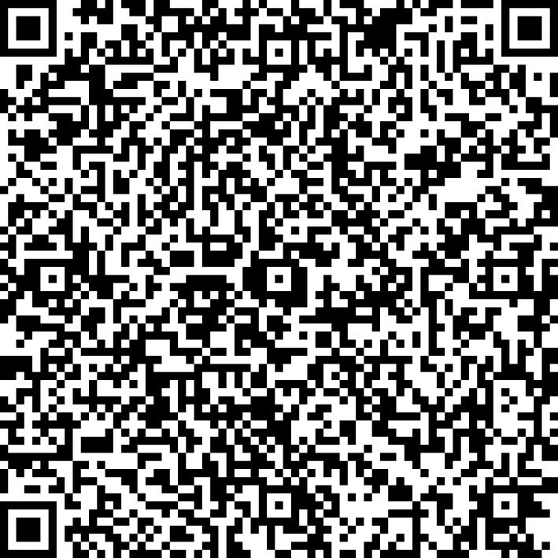
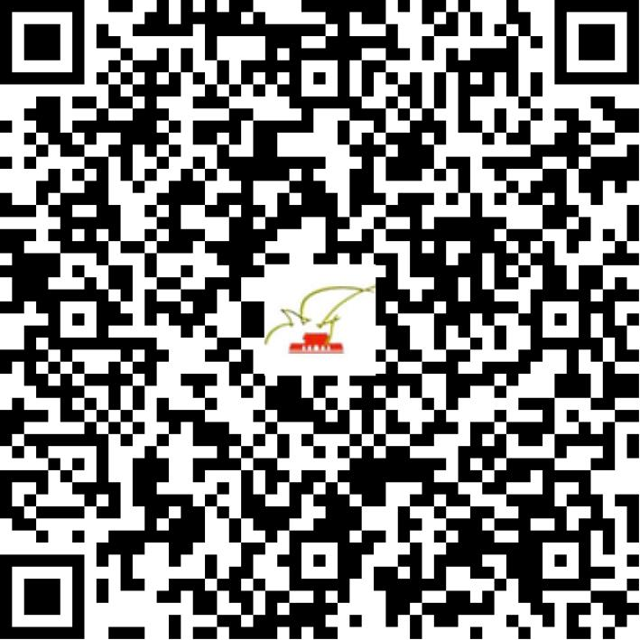

京网文〔2021〕2336-650号

2021 | 年 | 05 | 月 | 31 | 日
名 称 | 北京纤巧科技有限公司
住 所 | 北京市朝阳区高碑店乡半壁店村惠河南街1089号1层A1264
法定代表人 | 付超
主要负责人
类 型 | 有限责任公司
首次发证日期 | 2021年05月31日
有效期 | 2024年05月30日
网站域名 | qianqiaokj.cn
经营范围 | 利用信息网络经营表演
发证机关
编号
许可证有效期届满前30日内办理延续，有效期届满未延续的将依法予以注销。

